CREAMOS LAS VARIABLES SEGUN BASE DE DATOS
MODIFICAMOS EL SCRIPT INITDB.sh para hacerlo dinamico segun el .env configurado

Verificamos que la BD este corriendo
docker run -d --name mysql -p 3306:3306 -e MYSQL_ROOT_PASSWORD=secret -e MYSQL_DATABASE=database mysql
docker run -d --name postgres -p 5432:5432 -e POSTGRES_PASSWORD=secret -e POSTGRES_DB=database postgres
docker run -d --name mongo -p 27017:27017 -e MONGO_INITDB_ROOT_USERNAME=root -e MONGO_INITDB_ROOT_PASSWORD=secret mongo

Se debe usar git bash

* montamos un archivo en el contendedor con volumes
docker run --name mysql_db -v "$(pwd)/data:/data" -e MYSQL_ROOT_PASSWORD=secret -e MYSQL_DATABASE=mydb -d mysql:8

* copiamos la data de nuestra pc local a la imagen docker
docker exec -it mysql bash
mysql -h localhost -u root -psecret mydb < /tmp/mysql_data.sql

** CREAR LA CARPETA
docker exec -it mysql mkdir -p /data

* Copia el archivo dentro del contenedor
docker cp ./data/mysql_data.sql mysql:/data/mysql_data.sql

* damos permisos
docker exec -it mysql chmod 644 /data/mysql_data.sql
* verificamos el archivo
docker exec -it mysql ls -l /

ejecutamos nuestro script
./script/initdb.sh

- Creamos el repositorio en GitHub
cs_devops_examen
- Clonamos el repositorio en nuestra PC
git clone <url>
- Crea la rama develop:
git checkout -b develop
git push origin develop
- Crea la rama jenkins:
git checkout -b jenkins
git push origin jenkins
- Crea la rama modificador:
git checkout -b modificador
git push origin modificador

******************
Docker
- Copiamos los archivos del proyecto y realizamos un npm install y creamos los archivos necesarios, como dockerfile, gitignore y .dockerignore
- Iniciamos sesión en Docker Hub
docker login
- Construimos la imagen:
docker build -t skynhero/cs_devops_examen:latest .
- Subir imagen a docker hub
docker push skynhero/cs_devops_examen:latest

******************
GitHub Actions
- Cambiamos a la rama develop y creamos el siguiente YAML en la ruta
.github/ workflows/ci.yml
- Creamos nuestro secretos en github
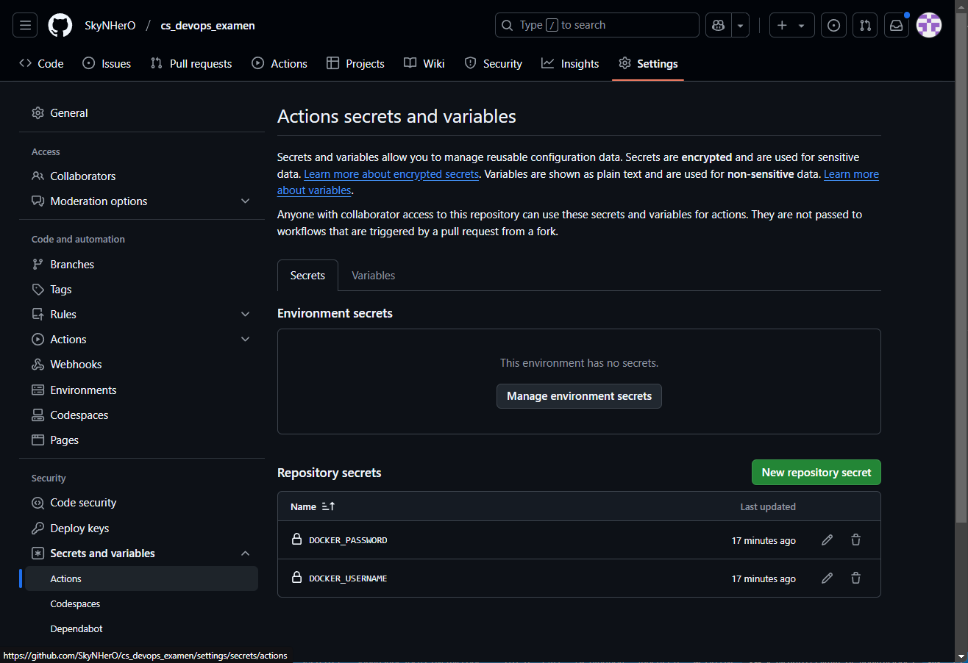
- Procedemos a realizar un commit con los archivos de configuración creados y realizamos el push.
- Vemos en la pestaña Actions como nuestro workflow fue exitoso
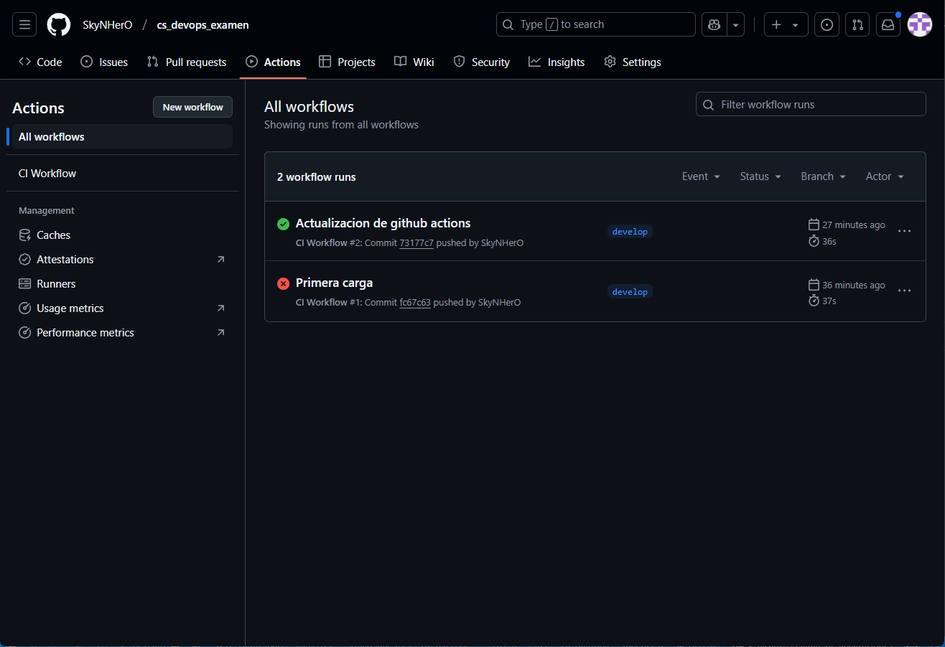
También podemos visualizar en docker hub, como la imagen fue creada
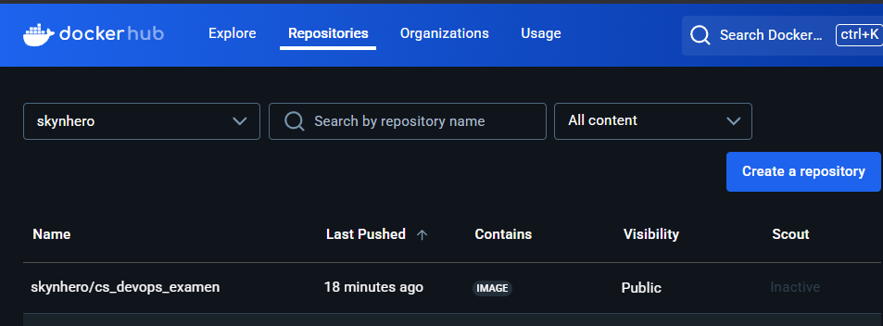

Jenkins (instalar con volumen)
Configuración de secreto
http://localhost:8080/user/admin/credentials/
